**Bài thực hành 11**

**Lưu trữ web trong HTML5**

* 1. ***Mục tiêu***
* Lưu trữ web trong HTML5.
* Lưu trữ Session.
* Lưu trữ cục bộ.
  1. ***Bài thực hành Step by Step***

**Bài thực hành 01**: Sử dụng SessionStorage làm chức năng đăng nhập.

Bước 1: Chuẩn bị file html

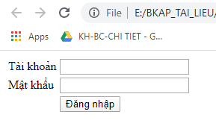

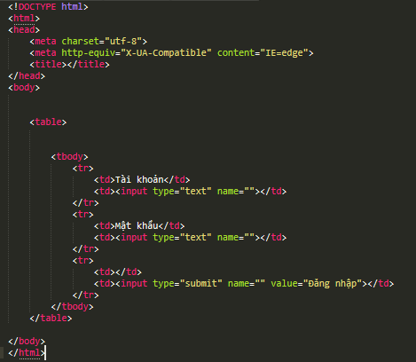

Chuẩn bị file script:

Bước 1: sử dụng sự kiện click vào input[“type”] = submit.

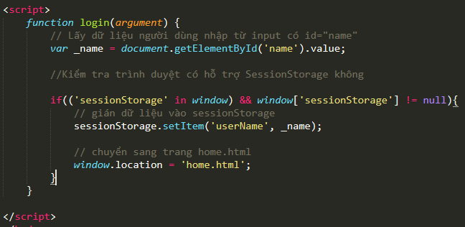

Bước 2:Chuẩn bị trang home.html;

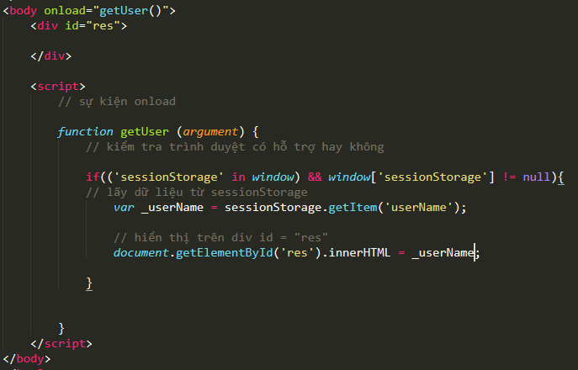

**Bài thực hành 02**: Sử dụng localStorage làm chức năng ghi nhớ tài khoản

Bước 1: Chuẩn bị giao diện như sau:

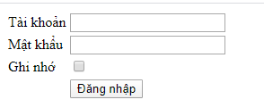

Bước 2:

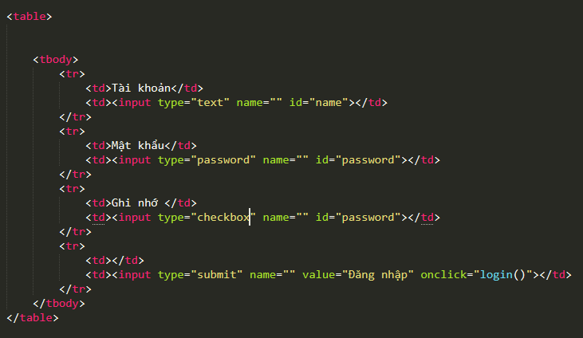

Bước 3: Chuẩn bị file js

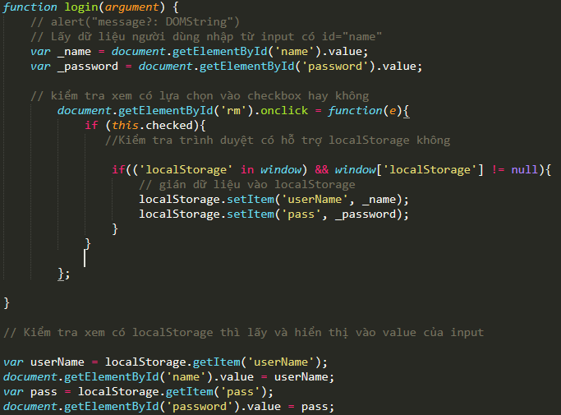

**Bài tập tự làm:**

**Bài thực hành 01**: Sử dụng SessionStorage làm chức năng đăng ký đăng nhập đăng xuất.

**Bài thực hành 02**: Sử dụng localStorage làm chức năng lưu thông tin tìm kiếm.

